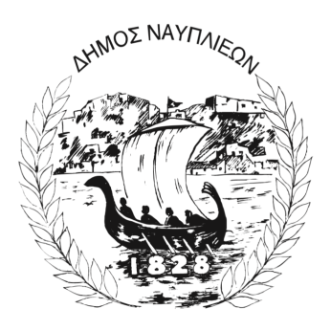
ΔΗΜΟΣ ΝΑΥΠΛΙΕΩΝ
ΑΥΤΟΤΕΛΕΣ ΓΡΑΦΕΙΟ ΕΠΙΚΟΙΝΩΝΙΑΣ και ΔΗΜΟΣΙΩΝ ΣΧΕΣΕΩΝ
Ναύπλιο, 20 Ιανουαρίου 2026

ΔΕΛΤΙΟ ΤΥΠΟΥ

Κλειστοί οι βρεφονηπιακοί και παιδικοί σταθμοί του Δήμου Ναυπλιέων την Τετάρτη 21 Ιανουαρίου λόγω κακοκαιρίας
Ο Δήμος Ναυπλιέων ενημερώνει τους δημότες ότι αύριο, Τετάρτη 21 Ιανουαρίου 2026, θα παραμείνουν κλειστοί οι βρεφονηπιακοί και παιδικοί σταθμοί του Δήμου, λόγω της επικείμενης σφοδρής κακοκαιρίας.
Σύμφωνα με την Εθνική Μετεωρολογική Υπηρεσία (ΕΜΥ), η Αργολίδα περιλαμβάνεται στις περιοχές υψηλού κινδύνου, με πρόβλεψη για έντονα καιρικά φαινόμενα και ισχυρές βροχοπτώσεις, ενώ η περιοχή έχει τεθεί σε κατάσταση αυξημένης κινητοποίησης (Red Code) από την Τετάρτη έως και την Πέμπτη.
Η απόφαση ελήφθη με πρωταρχικό γνώμονα την ασφάλεια των νηπίων και του προσωπικού.
Οι δημότες παρακαλούνται να παρακολουθούν τις επίσημες ανακοινώσεις του Δήμου Ναυπλιέων για τυχόν νεότερες ενημερώσεις.

